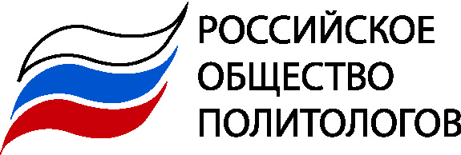

Список потенциальных VIP-гостей V Съезда РОП
ФИО | Должность/уч. звание | Секция/круг.стол
А.А. Клишас | Председатель Комитета Совета Федерации по конституционному законодательству и государственному строительству. | Выборы и традиции народовластия в России: история и современность.
Г.М. Казанков | Политтехнолог, президент Российской ассоциации политических консультантов, доцент. | Выборы и традиции народовластия в России: история и современность.
Ф.А. Лукьянов | Председатель Президиума СВОП, главный редактор журнала «Россия в глобальной политике», научный директор Международного дискуссионного клуба «Валдай». | Диалог цивилизаций: суверенитет и независимость национальных государств как императивы нового миропорядка.
А.Д. Харичев | Начальник Управления Президента РФ по обеспечению деятельности Государственного совета РФ. | Политическое образование и просвещение: стратегические цели и новые подходы.
А.В. Бугаев | Первый заместитель Министра просвещения Российской Федерации. | Политическое образование и просвещение: стратегические цели и новые подходы.
А.Ю. Шутов | Декан факультета политологии МГ У имени М.В. Ломоносова, член-корреспондент РАН, Председатель совета директоров ЭИСИ, доктор политических наук. | Политическое образование и просвещение: стратегические цели и новые подходы.
О.В. Петрова | Заместитель министра науки и высшего образования Российской Федерации. | Политическое образование и просвещение: стратегические цели и новые подходы.
А.Г. Дугин | Руководитель Учебно-научного центра «Высшая политическая школа им.Ивана Ильина» РГГУ, доктор политических наук. | Процессы евразийской интеграции: основные направления, перспективы, роль России
В.Р. Мединский | Помощник Президента Российской Федерации, Председатель Российского военно-исторического общества, доктор исторических наук, доктор политических наук. | «Войны памяти» в современном мире: вызовы исторической идентичности
К.И. Могилевский | Заместитель Министра науки и высшего образования Российской Федерации, кандидат исторических наук. | «Войны памяти» в современном мире: вызовы исторической идентичности
О.Ю. Васильева | Президент Российской академии образования, доктор исторических наук. | «Войны памяти» в современном мире: вызовы исторической идентичности
Е.П. Малышева | Директор национального центра исторической памяти при Президенте Российской Федерации, кандидат исторических наук. | «Войны памяти» в современном мире: вызовы исторической идентичности
А.В. Жарич | Заместитель Начальника Управления Президента РФ по общественным проектам. | Современная политика в условиях глобальных цифровых трансформаций: риски, угрозы и вызовы.
В.А. Фадеев | Советник Президента - Председатель Совета при Президенте Российской Федерации по развитию гражданского общества и правам человека. | Идеологическое пространство и трансформации идентичности в современном социуме: цивилизационные основания, политические ценности, предпочтения, общественный выбор.

